管理体系审核记录表
过程与活动、  抽样计划 | 涉及  条款 | 受审核部门：综合部 主管领导： 魏春鸽 陪同人员：高海娟 | 判定
 |  | 审核员： 郭力 审核时间：2022.7.21
审核条款：
EMS: 5.3、6.1、 6.2、7.1.6、7.2、7.3、7.5、8.1、8.2、 9.1、9.2、9.3、10.2
组织的岗位、职责和权限 | 5.3 | 部门负责人：魏春鸽 ，询问主要职责：  1) 具体负责环境管理体系的建立与实施；2) 组织环境因素识别与评价，确定重要环境因素；3) 组织环境管理体系内审及各种评审；4) 负责获取、识别和更新适用的环境法律法规及其他要求，组织实施对法律法规遵循情况的评价；5) 组织环境管理体系文件的编写和文件的管理；6) 组织制定环境目标、指标和方案，并对完成情况进行监督检查；7) 负责内、外部环境信息交流；8) 负责环境管理体系运行的监督检查，对纠正预措施和预防措施跟踪验证；9) 负责环境管理体系运行有关资料的汇总，为管理评审提供依据；  部门职责清晰、明确。综合部负责人能基本阐述本部门的主要职责。 | Y
环境因素 | 6.1.2 | 综合部主要负责识别评价相关的环境因素，查有：《环境因素识别与评价控制程序》。  根据各生产、办公、销售过程环节识别，由综合部统一汇总。  提供了“环境因素识别评价汇总表”，识别了体系覆盖的各过程的环境因素，如水电消耗、包装物消耗、废旧办公设备排放、废水排放、生活垃圾排放、运输汽车尾气扬尘排放、机加工边角料排放、废切削液排放、设备噪声的排放等环境因素，但是识别不够细致、充分，现场交流。  现场提供了《重要环境因素清单》，通过评价，公司共识别出重要环境因素6项。  查综合部环境因素识别情况：识别了办公过程的如下环境因素：办公过程中的水电消耗、纸张使用、废办公设备排放、生活垃圾排放、火灾等。  涉及综合部的重要环境因素有2项：办公活动过程中的火灾及固废排放。  对于重要环境因素的控制，通过日常检查、目标、管理方案、运行控制、应急预案等控制方式，各部门的运行控制情况见各部门审核记录。 | Y
合规义务 | 6.1.3 | 提供了“法律法规和其他要求清单”，包含了69个环境/安全法律法规、标准和其他要求。如中华人民共和国环境保护法、中华人民共和国消防法、中华人民共和国环境影响评价法、中华人民共和国水污染防治法、中华人民共和国噪声污染防治法、陕西省消防条例、陕西省咸阳市防治环境污染设施监督管理办法等。个别法规不是最近版本，进行了现场交流。  综合部根据需要随时网上获取、识别更新，并通过培训、宣传、会议等形式传达给员工和相关方，各部门如有需要随时到综合部查阅。 | Y
措施的策划 | 6.1.4 | 公司根据环境因素评价结果，制定出《重要环境因素清单》，清单内明确了控制措施计划，通过具体的措施进行有效控制：目标、管理方案、管理制度运行控制、应急预案、检查、培训。  制定了《法律、法规和其他要求控制程序》、《合规性评价控制程序》，每年对公司适用的合规义务进行识别更新并定期评价、检查。  经组织评价，组织策划的措施基本能够满足风险和机遇应对需要，与潜在影响相适应，基本满足标准要求。 | Y
目标 | 6.2 | 查到公司的环境目标：固体废弃物有效处置率100%；火灾发生率0；生产废气、粉尘集尘处理率100%；设备隔音处理率100%；化学品泄露率为0；触电事故发生率0  查到《2021-2022年度环境目标指标考核表 》，考核人：魏春鸽 高海娟 日期：2022年7月10日，以上能达标完成。  查到公司制定的2022年度“环境管理方案”，主要有加强化学品管理，防止潜在泄露事故；加强固体废物管理；降低设备噪声；火灾事故的发生等管理方案。  主要措施：加强电器设备的维护和保养；加强对于仓库和车间易燃部位管理，杜绝火灾隐患；确保厂区应急通道畅通；确保消防设施完好；加强火灾安全意识。  费用20000元，责任人曹书旺，完成期限2022.12月份，  管理方案编制人：高海娟，批准：魏春鸽，日期：2022年2月20日。  另外抽查降低设备噪声的管理方案、加强固体废物管理的管理方案，制定了管理控制措施，明确的责任人、费用和完成期限，经过审批。  管理方案由责任部门组织实施，目前在实施中，部分已完成。 | Y
能力、意识 | 7.2  7.3 | 查看《员工任职能力评价表》，其中包括：总经理、管代、各部门负责人等。能够满足公司环境管理体系运行以及体系覆盖产品生产和服务的需求。  查看2022年培训计划表，内容包括：环境、安全基础知识培训、GB/T、24001标准各条款详解、环境因素识别、危险源辨别培训、管理方针、目标及管理方案等培训，查培训记录、参加培训人员、培训方式、内容、考核方式等内容，显示安排标准、管理手册和程序、法律法规和其他要求、方针、危险源、环境因素和关键特殊施工过程控制等培训。  抽1：2022年3月12日在二楼会议室进行了防火、灭火常识；安全疏散、逃生自救、库房消防安全管理知识培训，参加人员张飞丽、杨琪、吴嘉魁、杨逢春等9人；培训效果评价，达到预期效果。评价人：魏春鸽 。  抽2、2022年6月2日，环境法律法规培训记录。培训取得预期效果。参加人员：吴刚、魏西宁、顾小明、曹书旺、程鹏飞等训有效性评价：培训取得预期效果。评价人：高海娟 。  提供相应的培训记录，及人员签到表和培训效果评价。  提供叉车工：肖收林、韩新国、孟伟特种设备作业人员证，均在有效期内；  提供焊工：祁小康；电工：曹书旺、张凡凡均在有效期内；见附件。  人力资源控制基本满足要求。  魏春鸽部长介绍到通过培训、面谈等沟通方式，提高了员工的素质，增强了员工的环保意识，员工认识到了自身贡献的重要性，目前公司人员比较稳定，人员没有变化，没有新员工，故，没有新员工培训记录  企业已对人力资源的管理、控制进行了策划，并已实施控制，针对体系文件的系统学习进行了交流。 | Y
形成文件的信息总则 | 7.5.1 | 魏春鸽部长介绍：企业根据公司建立了管理体系的要求及其体系覆盖范围、企业员工的文化水平、各过程的控制难易程度、企业的实际情况建立了管理体系，企业环境管理体系文件主要包括： 管理手册、程序文件、  管理制度、外来文件、体系运行的记录。  企业编制了以上文件经吴承灿批准，于2019年1月1日发布实施，经运行未进行修改。  企业手册依据标准的要求，对企业适用情况进行了描述。 | Y
文件控制 | 7.5.2  7.5.3 | 企业编制了《文件和记录控制程序》，规定了有关企业文件、记录编制、标识、外来文件的收集编制、控制、管理要求。  企业提供了针对以上文件的《文件发放记录》，记录了以上有关体系文件的发放情况。  提供了《法律法规清单》列入了相关机械加工生产的质量、安全、环境法规外来文件，并形成文件的信息的控制。对以上进行识别、收集。  由综合部负责通过到主管部门、网上收集、标准发布部门进行购买，并对外来文件的识别、跟踪、控制。 | Y
运行策划和控制、 | 8.1 | 公司制定并实施了《环境管理控制程序》、《固体废弃物污染防治控制程序》、《废水污染防治控制程序》、《废气防治污染控制程序》、《噪声防治污染控制程序》、《能源资源管理控制程序》、《危险化学品管理控制程序》、《环保设备设施运行控制程序》等环境管理程序。  查到2008年11月公司整体搬迁环评报告，查到2008年12月8日咸阳市高新区环境监察大队环评报告批复报告，查到咸阳市高新区环境保护局2016年12月30日公司主体搬迁项目竣工环境保护验收的复函，公司已经通过了环评验收。具体见附件。  企业2019年企业发展在原厂区扩建占地面积10514m²厂房，总投资1000万元，增加1条渗碳淬火生产线，及各类机床、压力机、磨床、车床、切割机等共计119台套，主要用于机械零件热处理、锻造及汽车零配件生产，新增机械零配件加工、锻造量3000t/a、汽车零配件2000t/a，  提供2019.2《陕西石竹能源科技有限公司新扩增年产2000 吨汽车零配件生产线项目环境影响报告表》及咸环高评函[2019]14号《咸阳市环境保护局高新分局关于陕西石竹能源科技有限公司新扩增年产2000吨汽车零配件生产线项目环境影响报告表的批复》；2020.7《陕西石竹能源科技有限公司新扩增年产2000吨汽车零配件生产线项目(废气、废水、噪声)阶段性竣工环境保护验收监测报告表》，见附件。  公司位于咸阳市高新区工业区内，周边是居民和其他单位。根据需要建设有办公楼、车间、仓库，厂区有停车位和消防栓。  按公司要求人走关灯，办公室内电脑要求人走后电源切断。办公室内垃圾主要包含可回收垃圾、硒鼓、废纸。公司配置了垃圾箱，综合部统一处理。  对可回收的固体废弃物，一部分由厂家回收，厂家不回收的公司统一回收再利用或由物资回收公司处理。不可回收的废弃物由公司综合部统一处理，各部门不得单独处理。  提供2022.6.17日与陕西明瑞资源再生有限公司签订了危险废物处置合同，经查处理方有处理资质及2021年《危险废物转移联单》，上交处理废抹布、废机油、废切削液。  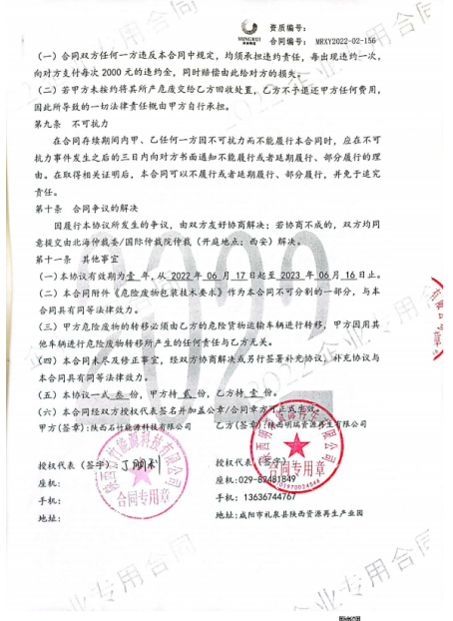  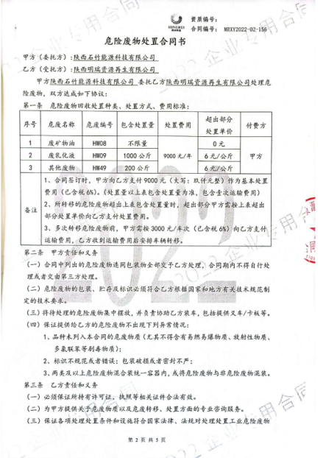  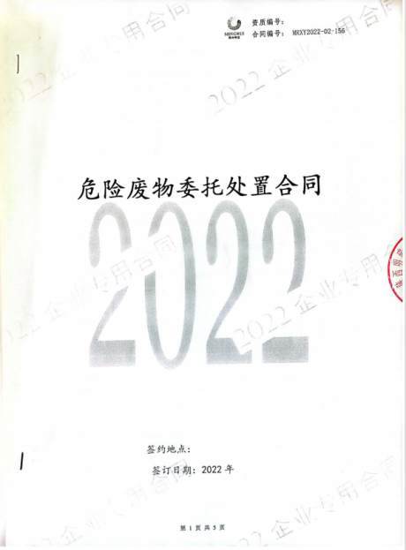  查与西安海江鑫物资收购有限公司，2022.4.1日签订《固废物（铁屑）委托处置合同》；  2019.11.25取得咸阳市生态环境局《排污许可证》有效期2022.11.24排污内容:废气、废水、有组织无组织气体等符合：GB16297-1996大气污染物综合排放标准,GB 9078-1996工业炉密大气污染物排放标准后进行排放。  生活污水经化粪池简单处理后排入市政污水管网。  综合部内主要是电的使用，电器有漏电保护器，经常对电路、电源进行检查，没有露电现象发生。现场巡视办公区域消防栓、灭火器正常，电线、电气插座完整，未见破损，空调设定在26℃。  现场查看食堂地面干净，餐桌干净卫生，配有空调和风扇，餐厅和操作间有灭火器，食堂作业使用电器和液化气。有冰柜储存冷鲜食物，有消毒柜对碗筷进行日常消毒处理，菜板和刀具区分生、熟食。刀具有专门存放位置、使用时注意安全，查食堂作业人员均有健康证。垃圾、剩饭倒入垃圾桶，每天由当地环卫部门统一清运处理，现场巡查未发现异常。  综合部部门运行控制基本符合规定要求。 | Y
应急准备和响应 | 8.2 | 提供了《应急准备和响应控制程序》、《陕西石竹能源科技有限公司 消防队员训练实施方案》、《消防安全管理制度》、《消防安全应急预案》其中包括目的、适用范围、职责、应急领导小组成员职责、程序、现场应急措施等，相关内容基本充分。  查《微型消防站消防装备出入库登记》消防《业务训练登记表》、《消防巡查记录表》  查到《消防应急预案演练记录》，2022.3.25日公司全体人员参与了消防演练，记录了演练过程，对演练中的一些常规知识进行了现场讲评。演练后对应急预案的适宜性、充分性进行了评审，结论：应急准备充分，具有可操作性，应急预案不需修改。记录人魏春鸽，审批顾晓明。  查到消防器材登记表、消防器材存放位置登记表，消防器材较充分。  公司有微型消防站一处，现场查看办公楼有消防栓和灭火器，状态正常。  查到“消防巡查记录表”，2022.6.11日曹书旺进行了消防通道、应急灯、灭火器点检，正常。  自体系运行以来尚未发生紧急情况。 | Y
监视、测量、分析和评价 | 9.1.1 | 查到《环境目标指标考核表》，记录了公司质量、环境、职业健康安全目标完成情况，2022.7.10完成情况：目标均已完成。  查到2022.4.12日《环境管理方案监测表》，公司制定的管理方案措施7项均完成，检查人：魏春鸽、顾小明、吴刚、魏春鸽。  提供《环境安全管理检查记录》，每月对各部门进行环境安全事项的例行检查，检查项目包括资源能源使用、固体废弃物管理、污水控制、噪声控制、消防设施管理、管理方案控制等。  查到2021年7月27日、陕西方清环境科技有限公司，陕方清监字（2021）第07164号《监测报告》对公司的废气、废水、噪声进行了监测。对公司总排水口水质监测结果符合污水综合排放标准GB8978-1996三级标准限值要求；对公司厂界颗粒物废气监测结果符合大气污染物综合排放标准GB16297-1996表2无组织排放限值要求；对公司厂界噪声监测结果符合工业企业厂界噪声环境排放标准GB12348-2008中2类区标准限值要求。  经交流公司无用于环境监测的设备。 | Y
合规性评价 | 9.1.2 | 现场提供了“环境合规性评价表”,对公司的清洗地面、生活废水、生活垃圾、办公垃圾、生产中产生的下脚料等、生产噪声的排放、电能的消耗、原材料消耗、资源的消耗、安全生产、国家、省市提出环境因素要求等方面进行了法律法规及其他要求的遵守情况进行了评价，评价结论均为符合。  评价人：魏春鸽、顾小明、吴刚，批准：吴承灿，日期：2022年5月10日。 | Y
内部审核 | 9.2 | 由组长魏春鸽组织内部审核，查年度审核计划：提供《内部审核计划》，其内容已包括了审核目的、范围、依据、计划编制日期2022.05.15，编制：魏春鸽 。  审核组构成：组长魏春鸽、组员高海娟。  1. 审核时间2022.05.27-28，共2天。  2.审核按计划进行，抽查检查表生产部、管理层审核记录与计划相一致，2名内审员经内部培训合格，能力还需加强；  审核计划已考虑到互查的公正性，无审核员审核本部门的工作，计划内容涉及各部门，条款覆盖整个体系。本次内审发现1个一般不符合项，针对这1个不合格，综合部已分析了原因并采取了纠正措施，按要求进行了整改，最后内审员进行了验证，纠正措施实施有效。  内部审核结论：提供了《内部审核报告》，对现场审核进行了综述，对环境管理体系进行了符合性的综合评价，最后结论为：公司的环境管理体系基本符合标准要求，运行有效。 | Y
不合格和纠正措施 | 10.2 | 管理者代表根据总经理意图组织持续改进过程的策划工作，由综合部实施持续改进过程的管理。公司体系运行的持续改进，是通过方针、目标、管理方案的制定与实施，通过内外部的审核结果，管理评审的开展，分析和评价结果、纠正预防措施的实施，促进管理体系的持续改进。并通过对各项工作的考核，不断提出改进要求，全员的环境意识有较大的提高，持续改进了管理体系的有效性。 | Y

